LES SCIENCES
&

LES TECHNOLOGIES DU LANGAGE


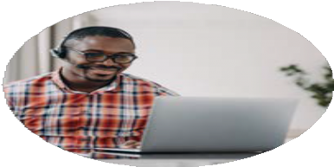
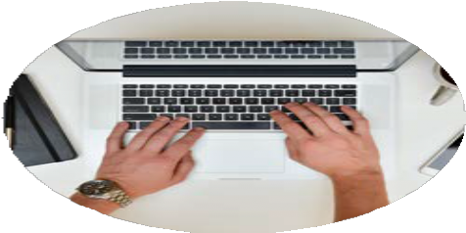

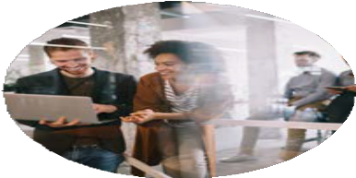
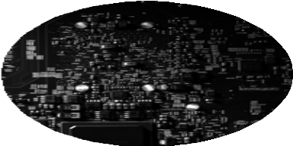
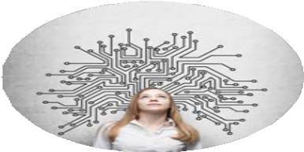

By Creafrench

- Intro - Ton utilisation des outils de langage en ligne

Réfléchis à ta façon d'utiliser les outils de langage en ligne
Tu utilises l'outil ou pas ?
Pour quel type de recherche ? Quelle fréquence d'utilisation ?
Qualité des infos trouvées ? - Tu aimes l'utiliser ou pas ? Note éventuellement d'autres outils en ligne que tu utilises.

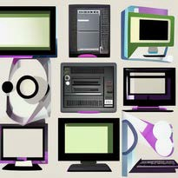
© jasperia - Image créée à l'aide d'IA

Compare tes réponses avec celles de ton voisin / ta voisine et discutez-en.
Nom de l'outil

Google

Reverso.net

Deepl.com

Linguee.com

Larousse.fr

Synonymes.com

Bonpatron.com

ChatGPT

...

...

...
Je l'utilise ...

oui - non

oui - non

oui - non

oui - non

oui - non

oui - non

oui - non

oui - non
Type de recherche ?
Fréquence
d'utilisation ?

- - La traduction automatique 2A - Les erreurs de traduction
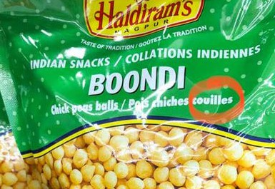
- - Observe les images suivantes et explique les erreurs de traduction. Propose aussi à chaque fois une traduction correcte.

L'expression à traduire est:
....................................................................
La traduction en français:
....................................................................
Une meilleure traduction serait:
....................................................................

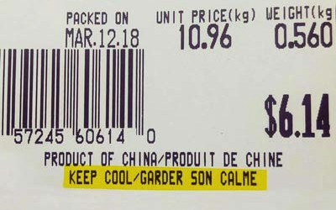
L'expression à traduire est:
....................................................................
La traduction en français:
....................................................................
Une meilleure traduction serait:

....................................................................

L'expression à traduire est:
....................................................................
La traduction en français:
....................................................................
Une meilleure traduction serait:
....................................................................


L'expression à traduire est:
....................................................................
La traduction en français:
....................................................................
Une meilleure traduction serait:
....................................................................

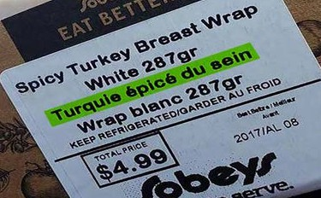
L'expression à traduire est:
....................................................................
La traduction en français:
....................................................................
Une meilleure traduction serait:
....................................................................

L'expression à traduire est:
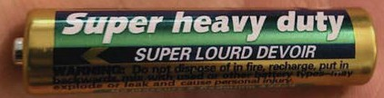
....................................................................
La traduction en français:
....................................................................
Une meilleure traduction serait:
....................................................................

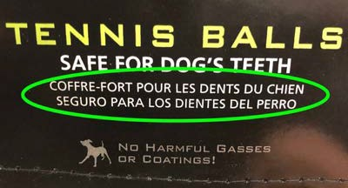
L'expression à traduire est:
....................................................................
La traduction en français:
....................................................................
Une meilleure traduction serait:
....................................................................

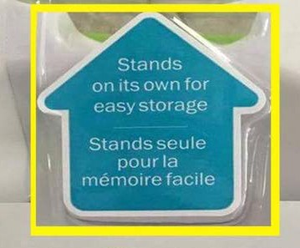
L'expression à traduire est:
....................................................................
La traduction en français:
....................................................................
Une meilleure traduction serait:
....................................................................

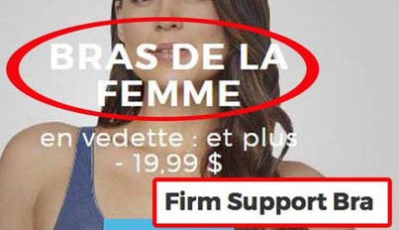
L'expression à traduire est:
....................................................................
La traduction en français:
....................................................................
Une meilleure traduction serait:
....................................................................

L'expression à traduire est:
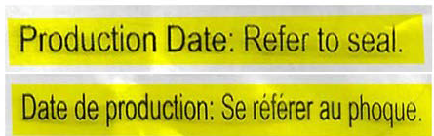
....................................................................
La traduction en français:
....................................................................
Une meilleure traduction serait:
....................................................................

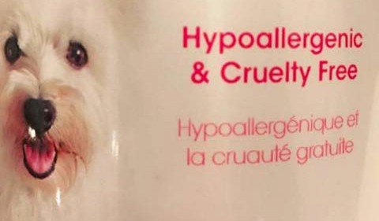
L'expression à traduire est:
....................................................................
La traduction en français:
....................................................................
Une meilleure traduction serait:
....................................................................

- - Observe maintenant des erreurs plus subtiles commises par des outils de traduction en ligne. Même s'ils sont déjà très performants, ils ont encore du mal avec certains aspects de la langue.

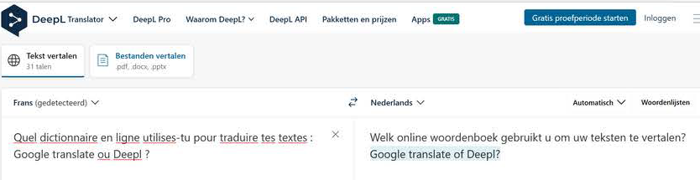

Quelle est l'erreur dans l'exemple suivant ?
...........................................................................................................................................
C'est quel type d'erreur ?
...........................................................................................................................................
Comment corrigerais-tu cette phrase ?
...........................................................................................................................................

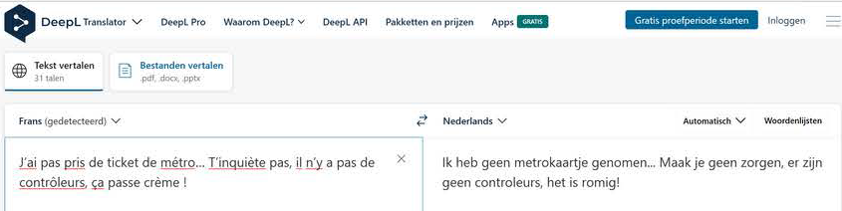

Quelle est l'erreur dans l'exemple suivant ?
...........................................................................................................................................
C'est quel type d'erreur ?
...........................................................................................................................................
Comment corrigerais-tu cette phrase ?
...........................................................................................................................................

2B - Le bon outil au bon moment
Tu viens de voir que les traductions qu'on retrouve sur les produits ne sont pas toujours "parfaites". Pourtant, si on utilise les bons outils, on peut éviter ce genre de gaffes. Fais quelques exercices pratiques pour découvrir quels sont les traducteurs en ligne les plus performants.

- - Traduis les phrases suivantes à l'aide des différents traducteurs automatiques donnés et propose pour finir une traduction "optimale".

Phrase 1: "Partners rijden frontaal op elkaar in met hun wagens na knallende ruzie"
GOOGLE TRANSLATE
REVERSO.NET
BING
ChatGPT
DEEPL
........................................................................................
........................................................................................

........................................................................................
........................................................................................

........................................................................................
........................................................................................
........................................................................................
........................................................................................
........................................................................................
........................................................................................

TA TRADUCTION DÉFINITIVE

................................................................................................................................................
................................................................................................................................................

Phrase 2 : "Ik heb er mijn buik van vol."
GOOGLE TRANSLATE REVERSO.NET
BING

ChatGPT DEEPL

........................................................................................

........................................................................................

........................................................................................

........................................................................................

........................................................................................

TA TRADUCTION DÉFINITIVE

................................................................................................................................................

Phrase 3 : "Dat staat als een huis."
GOOGLE TRANSLATE REVERSO.NET
BING

ChatGPT DEEPL

........................................................................................

........................................................................................

........................................................................................

........................................................................................

........................................................................................

TA TRADUCTION DÉFINITIVE

................................................................................................................................................

- - Compare et évalue les différents traducteurs automatiques:
fais un classement du meilleur au moins efficace (sur base de ton expérience) explique ton choix

........................................................................................
GOOGLE TRANSLATE
REVERSO.NET
BING
ChatGPT
DEEPL
........................................................................................
........................................................................................

........................................................................................
........................................................................................
........................................................................................

........................................................................................
........................................................................................
........................................................................................

........................................................................................
........................................................................................
........................................................................................

........................................................................................
........................................................................................
........................................................................................

- - Surfe vers un site bilingue / multilingue (NL-FR) et effectue quelques tests:
copie une petite partie de texte au choix (phrase ou paragraphe) en néerlandais fais-le traduire en français par les différents traducteurs automatiques
(tu peux aussi faire le test du français vers le néerlandais)
compare ensuite la version traduite via Deepl etc. avec celle que tu trouves sur le site même.
Sites multilingues : Ikea.be, Telenet, KBC / CBC, Hellofresh, Monarchie.be, …

Copie ici le texte d'origine:
.........................................................................................................................................
.........................................................................................................................................
.........................................................................................................................................
.........................................................................................................................................

Copie la traduction trouvée et note tes observations.
GOOGLE TRANSLATE ou BING
.........................................................................................................................................
.........................................................................................................................................
.........................................................................................................................................
.........................................................................................................................................
DEEPL ou ChatGPT
.........................................................................................................................................
.........................................................................................................................................
.........................................................................................................................................
.........................................................................................................................................

TRADUCTION SUR LE SITE
.........................................................................................................................................
.........................................................................................................................................
.........................................................................................................................................
.........................................................................................................................................

MES OBSERVATIONS
................................................................................................................................................
................................................................................................................................................

Si tu as le temps, tu peux faire le test inversé en faisant traduire la traduction vers la langue de base (en principe, il faudrait retrouver le texte d’origine !).

- - Traduis pour terminer, de la meilleure façon possible, les trois paragraphes suivants (tu peux utiliser les traducteurs automatiques de ton choix). Les deux premiers textes, sont des extraits d'articles de presse, le deuxième texte est un extrait de roman.
Texte 1:
In 2022 werden iets meer jongens (51,2%) dan meisjes (48,8%) geboren. Bij 44,5 procent van de geboortes gaat het om het eerste kind van de moeder. In 7 op de 10 gevallen was de moeder tussen de 25 en 35 jaar oud. Wel neemt het percentage boorlingen met een moeder tussen de 35 en 40 jaar oud gestaag toe. Het aandeel 40-plussers onder de moeders die in 2022 zijn bevallen, stijgt niet of nauwelijks. (VRT nieuws - 17/05/2023)

Ma traduction:

.........................................................................................................................................
.........................................................................................................................................
.........................................................................................................................................
.........................................................................................................................................
.........................................................................................................................................
.........................................................................................................................................
.........................................................................................................................................
.........................................................................................................................................
.........................................................................................................................................
.........................................................................................................................................
.......................................................................................................................................
.........................................................................................................................................
.........................................................................................................................................
.........................................................................................................................................
............................

Les outils de traduction utilisés:
..............................................................................................................................................
..............................................................................................................................................
..............................................................................................................................................
............................

Texte 2:
In Houston, in de Amerikaanse staat Texas, heeft opnieuw een tragisch vuurwapenincident met kinderen plaatsgevonden. Dinsdagnamiddag kreeg een jongetje van 4 thuis een geladen pistool te pakken. Hij loste per ongeluk een schot en raakte zijn broertje van 1 in het linkeronderbeen. Het jongetje werd met spoed naar het ziekenhuis gebracht, maar omdat er geen slagaders geraakt werden, lijkt hij niet in levensgevaar te verkeren.
(HLN - 17/05/2023)

Ma traduction:

.........................................................................................................................................
.........................................................................................................................................
.........................................................................................................................................
.........................................................................................................................................
.........................................................................................................................................
.........................................................................................................................................
.........................................................................................................................................
.........................................................................................................................................
.........................................................................................................................................
.........................................................................................................................................
.......................................................................................................................................
.........................................................................................................................................
.........................................................................................................................................
.........................................................................................................................................
............................

Les outils de traduction utilisés:
..............................................................................................................................................
..............................................................................................................................................
..............................................................................................................................................
............................

Attention: traduction littéraire - extrait d'un roman
Texte 3 :
Voor we de stallen in gaan, trekken Laurens en ik de laarzen aan die aan de grote poort staan. Ik neem het grootste paar. Ze passen zonder dat ik mijn turnpantoffels moet uitdoen. De stal is opgetrokken uit beton en met golfplaten bedekt. Hier waait het niet. Waar we door de stallen wandelen, trekken de koeien hun slijmerige neuzen achteruit. Hun hoofden stoten tegen de ijzeren baren. Dat maakt het helse, klikklakkende geluid dat voortdurend op de hele boerderij weerklinkt.
(Het smelt - Lize Spit)

Ma traduction:

.........................................................................................................................................
.........................................................................................................................................
.........................................................................................................................................
.........................................................................................................................................
.........................................................................................................................................
.........................................................................................................................................
.........................................................................................................................................
.........................................................................................................................................
.........................................................................................................................................
.........................................................................................................................................
.......................................................................................................................................
.........................................................................................................................................
.........................................................................................................................................
.........................................................................................................................................
............................

Les outils de traduction utilisés:
..............................................................................................................................................
..............................................................................................................................................
..............................................................................................................................................
............................

2C - Le métier de traducteur - traductrice
Certaines personnes prédisent que l'IA va, à court terme (vers 2030), remplacer les traducteurs et les relecteurs. Néanmoins, il est très probable qu'on aura toujours besoin de spécialistes du langage pour vérifier si les textes traduits sont corrects et pour traduire des textes plus créatifs comme par exemple des romans, des poèmes, des messages publicitaires, ...

Découvre ici deux témoignages de traducteurs sur le métier qu'ils exercent. Complète les infos dans les grilles.
Vidéo 1: En quoi consiste le travail de traduction aux Nations Unies? (Camille Beydon)
Statut professionnel

Langues de travail

Types de traduction

Qualités du traducteur

Atouts du job
........................................................................................................

........................................................................................................

........................................................................................................
........................................................................................................

........................................................................................................
........................................................................................................

........................................................................................................
........................................................................................................

Vidéo 2 : Coworkees vous présente : à la découverte du métier de traducteur (Arnaud)
Statut professionnel

Langues de travail

Types de traduction

Traduction automatique

Terminologue
...................................................................................................

...................................................................................................

...................................................................................................
...................................................................................................

...................................................................................................
...................................................................................................

...................................................................................................
...................................................................................................

- L'intelligence artificielle ou IA

3A - Il est clair que l'intelligence artificielle (IA) va révolutionner notre rapport au langage dans les années à venir. Curieux de savoir dans quels domaines l'IA pourra t'aider à optimiser ta communication et à gagner du temps ? Lis les explications !
Traduction automatique toujours plus performante
Les avancées récentes dans l'apprentissage automatique ont permis aux systèmes de traduction automatique d'être plus précis et plus fiables que jamais. L'utilisation de réseaux de neurones artificiels et d'autres techniques de traitement du langage naturel permettent aux ordinateurs de comprendre les nuances et les subtilités des langues humaines, ce qui permet une traduction plus précise.
Chatbots plus sophistiqués Les chatbots, ou programmes de conversation automatisés, sont de plus en plus utilisés pour répondre aux questions des clients et des utilisateurs. Avec l'IA, les chatbots deviendront plus sophistiqués et pourront gérer des conversations plus complexes, permettant de résoudre des problèmes plus rapidement et plus efficacement.
Synthèse de textes
Les systèmes d'IA peuvent aider à synthétiser de grandes quantités de texte en de courts résumés. Cela peut être particulièrement utile pour les journalistes, les analystes et les chercheurs qui doivent traiter rapidement de grandes quantités d'informations.
Correction grammaticale
Les correcteurs grammaticaux existent depuis longtemps, mais grâce à l'IA, ces outils deviendront plus efficaces et précis. Les ordinateurs pourront détecter les erreurs grammaticales plus subtiles et faire de meilleures suggestions pour les corriger.
Génération de texte
Les systèmes d'IA peuvent également générer du texte de manière autonome, à partir de données d'entrée. On peut s'en servir pour créer des descriptions de produits, des résumés d'articles, des titres de journaux et même des textes plutôt littéraires.

- - Quelle est l'application qui te semble personnellement la plus utile ? Explique aussi pourquoi.
...........................................................................................................................................................
...........................................................................................................................................................
- - Et quelle application trouves-tu moins intéressante ? Pour quelle raison ?
...........................................................................................................................................................
...........................................................................................................................................................

3B - L'IA, une révolution dans le monde du travail
Ce n'est un secret pour personne que l'IA a le potentiel de faire gagner un temps considérable aux personnes dont le job est de créer du contenu. L'utilisation d'outils tels que ChatGPT et bien d'autres permettent à la fois de travailler plus intelligemment et plus efficacement.
Voici sept façons concrètes d'utiliser l'AI au travail:

Newsletters, articles de blog, post pour les réseaux sociaux, ....
Il suffit de donner un sujet à l'IA et elle écrira tout ce que vous voulez. Le texte généré est souvent un excellent point de départ que vous pourrez ensuite modifier pour en faire votre propre texte.

Emails modèles pour la communication professionnelle
L'IA peut vous aider à créer des modèles à réutiliser à l'infini et qui vous paraitront fluides et professionnels.

Idées de contenu
Vous ne savez pas quel contenu créer sur les réseaux sociaux cette semaine ? Demandez à l'IA de "générer des idées de contenu sur les réseaux sociaux pour ma boulangerie" ou de "proposer des sujets de blog pour mon blog de digital nomad". Vous aurez instantanément une mine d'idées à votre disposition.

Correction d'un texte existant
Au lieu de demander à l'IA de créer votre contenu à partir de zéro, il est aussi possible de coller des blocs de texte existants, puis de demander de les corriger et de les améliorer. Vous gagnerez ainsi beaucoup de temps pour optimiser votre contenu. De plus, on peut apprendre beaucoup des suggestions et recommandations.

Rédaction d'offres d'emploi
L'IA arrive à rédiger une offre d'emploi à partir d'une liste de qualités et de compétences. C'est impressionnant et vous fait gagner un temps fou.

Création d'un questionnaire
L'IA peut aider à créer des questionnaires, par exemple pour apprendre à connaitre votre client, pour évaluer un produit ou un service, ... Il suffit de définir clairement le thème principal du questionnaire et l'IA fera le reste.

Rédaction de pages web
Donnez les infos pertinentes à l'IA et elle rédigera en un minimum de temps des textes variés pour votre site Internet.

A toi de jouer !
Choisis deux propositions et teste-les ! Veille à bien formuler ta demande.

- - Les applications de reconnaissance vocale

4A - La reconnaissance vocale en Word
Regarde le tuto dans lequel Thom Reo explique pas à pas comment dicter un texte en Word.
Tu verras, c'est hyper pratique et peut te faire gagner beaucoup de temps. Fais le test en dictant un extrait de roman, un paragraphe d'un article de presse ou tout simplement des pensées qui te passent par la tête.

4B - Génération automatique de sous-titres
Une autre application pratique est la création automatique de sous-titres sous une vidéo.
Différentes options gratuites existent comme par exemple Veed.io.
C'est vraiment pratique, même s'il faut rester vigilant, car ces applications font parfois des erreurs de retranscription. Veille donc à relire attentivement tes sous-titres et à les corriger là où c'est nécessaire.

4C - Dangers potentiels
Malheureusement, la reconnaissance vocale connait aussi des dérives. En effet, cette nouvelle technologie est aussi utilisée par des criminels dans le but d'extorquer de l'argent.
Dans la vidéo suivante, tu verras comment l'IA peut imiter la voix d'une personne et ainsi tromper ses proches. Il faut en être conscient et rester vigilant pour éviter de se faire arnaquer.

- - Explique ce qui est arrivé à Jennifer Destefano.
...........................................................................................................................................................
...........................................................................................................................................................
- - Comment a-t-elle réagi ? Etait-ce une bonne réaction selon toi ?
...........................................................................................................................................................
...........................................................................................................................................................
- - Quelle leçon tires-tu des explications dans la vidéo ?
...........................................................................................................................................................
...........................................................................................................................................................



- La question du droit d'auteur
Pour terminer cet aperçu sur les technologies du langage, voici quelques réflexions sur la question du droit d'auteur. Lis le texte et reformule les 3 principaux conseils.

L'Intelligence Artificielle (IA) pose des défis intéressants en matière de droit d'auteur. En effet, l'IA peut être utilisée pour créer des œuvres protégées par le droit d'auteur, comme des peintures, des compositions musicales, des textes, des vidéos, etc.

Le principal défi est de savoir qui détient les droits d'auteur sur ces œuvres créées par l'IA. En règle générale, les œuvres créées par un humain sont automatiquement couvertes par le droit d'auteur et leur créateur en est le titulaire. Cependant, lorsqu'une IA crée une œuvre, il n'est pas clair qui doit être considéré comme le créateur.

Voici trois pistes concrètes pour aborder la question:

Avant d'utiliser un contenu généré par l'IA, il faut s'informer sur les conditions d'utilisation (licence d'utilisation). La majorité des licences d'IA vous donnent des droits "non exclusifs" d'utilisation de leur contenu. Ceci signifie que d'autres personnes peuvent générer le même contenu et l'utiliser également.

Certains spécialistes du droit d'auteur conseillent de ne pas mentionner l'utilisation de la technologie de l'IA dans les conditions d'utilisation de votre site web et dans vos contrats de service. Vous serez ainsi protégé contre les accusations de violation de droits d'auteur de la part d'autres entreprises.

Il faut être prudent lorsque vous enregistrez des œuvres générées par l'IA auprès d'organismes de protection de droits d'auteur. Selon les publications récentes de l'office américaine des droits d'auteur, vous pouvez posséder du contenu qui utilise l'IA et qui peut être protégé par le droit d'auteur, mais tout est une question d'équilibre concernant le rôle joué par l'IA dans la production de ce contenu. Vous devez vous assurer que la majeure partie du travail a été créée par vous, en tant qu'être humain.

Les 3 conseils à retenir:
- - ........................................................................................................................................................
.............................................................................................................................................................
- - ........................................................................................................................................................
.............................................................................................................................................................
- - ........................................................................................................................................................
.............................................................................................................................................................

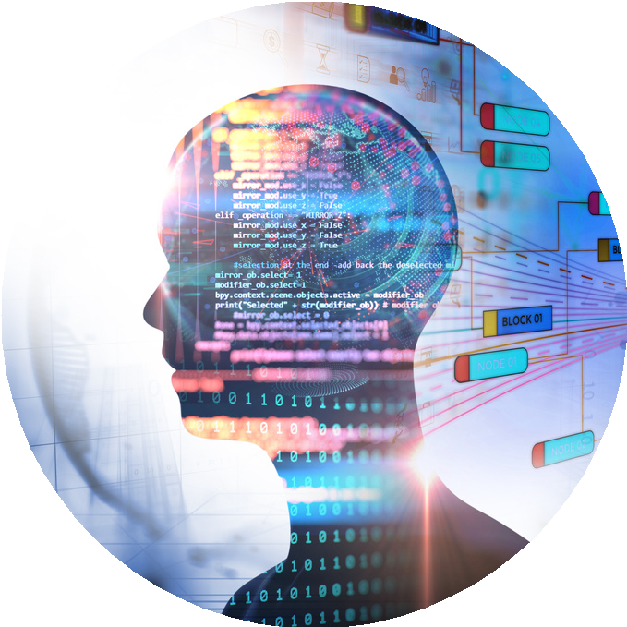
L E S T E C H N O L O G I E S D U L A N G A G E

LA TRADUCTION AUTOMATIQUE
Les outils (m.) de traduction Le traducteur en ligne
Le dictionnaire en ligne
La traduction assistée par ordinateur (TAO) Le logiciel de traduction
La mémoire de traduction
→ traduire un texte
→ faire traduire un texte

LES DÉFIS DE TRADUCTION
Faire une faute - commettre une erreur Se tromper
Avoir du mal avec le langage figuré Devenir de plus en plus performant Comprendre les nuances du langage

L'IA - L'INTELLIGENCE ARTIFICIELLE
La génération de texte automatisée
→ générer un texte
La synthèse de texte automatisée
→ synthétiser, résumer
La correction grammaticale automatisée
→ corriger
Un algorithme
Le traitement du langage naturel L'apprentissage automatique
La reconnaissance vocale Le chatbot
L'assistant virtuel La réalité virtuelle

LE DROIT D'AUTEUR
La propriété intellectuelle Plagier un texte - le plagiat Citer ses sources
Un texte protégé par le droit d'auteur Détenir les droits d'auteur
Définir qui est l'auteur
La violation du droit d'auteur
→ violer le droit d'auteur

DE AUTOMATISCHE VERTALING
De vertaaltools
De online vertaaltool / vertaler Het online woordenboek
De computerondersteunde vertaling (CAT) De vertaalsoftware
Het vertaalgeheugen
→ een tekst vertalen
→ een tekst laten vertalen

DE VERTAALUITDAGINGEN
Een fout maken Zich vergissen
Moeite hebben met figuurlijk taalgebruik Steeds efficiënter worden
De nuances van de taal begrijpen

AI - ARTIFICIAL INTELLIGENCE
Geautomatiseerde tekstgeneratie
→ een tekst genereren Geautomatiseerde tekstsamenvatting
→ synthetiseren, samenvatten Geautomatiseerde grammaticacorrectie
→ verbeteren Een algoritme
De natuurlijke taalverwerking Machine learning Spraakherkenning
De chatbot
De virtuele assistent De virtuele realiteit

HET AUTEURSRECHT
Het intellectuele eigendom
Een tekst plagiëren - het plagiaat Zijn bronnen vermelden
Een tekst met copyright
Eigenaar zijn van de auteursrechten Bepalen wie de auteur is
De schending van het auteursrecht
→ het auteursrecht schenden

L E S T E C H N O L O G I E S D U L A N G A G E

L'Intelligence Artificielle (IA) pose des défis intéressants en matière de droit d'auteur.
Artificial intelligence (AI) brengt interessante uitdagingen mee op vlak van auteursrecht.

La correction grammaticale automatisée existe depuis longtemps, mais grâce à l'IA, cet outil deviendra encore plus précis.
Geautomatiseerde grammaticacorrectie bestaat al heel lang, maar met AI zal deze tool nog nauwkeuriger worden.

L'intelligence artificielle (IA) est en train de révolutionner le domaine du langage de plusieurs façons.

Artificial intelligence (AI) zorgt op verschillende manieren voor een revolutie op taalgebied.

Les systèmes d'IA peuvent aider à synthétiser de grandes quantités de texte en de courts

résumés précis.

AI-systemen kunnen helpen grote hoeveelheden tekst te synthetiseren tot korte, nauwkeurige samenvattingen.

Avec l'IA, les chatbots deviendront plus sophistiqués et pourront avoir des conversations
plus complexes avec les utilisateurs.

Met AI zullen chatbots geavanceerder worden en complexere gesprekken met gebruikers hebben.

La génération de texte automatisée peut être particulièrement utile pour les journalistes.

Geautomatiseerde tekstgeneratie kan bijzonder nuttig zijn voor journalisten.

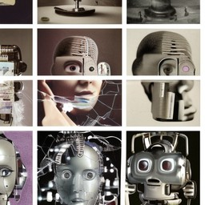
© jasperia - Image créée à l'aide d'IA

